Digitization Forerunner
///数字化先导者

ZK/XD消防设备电源监控系统
ZK/XD消防设备电源监控器

使用说明书
USE MANUAL
使用前请仔细阅读此说明书

一、概述
ZK/XD消防设备电源监控系统严格按照国家标准GB28184-2011《消防设备电源监控系统》设计、制造。ZK/XD系统是集工业控制计算机技术，通讯、单片机、数字传感技术及工业现场总线于一体的智能化系统。它采用高灵敏的多种监控模块，对待监测的消防设备电源进行24小时实时自动巡检、监测。通过监测消防设备电源的电流、电压等工作状态来判断消防设备电源是否存在中断供电、过压、欠压、过流、缺相、漏电、超温度等故障。当有故障发生时，将进行声光报警同时显示具体故障信息并自动记录。消防设备电源的工作状态，均在消防控制室内的消防设备电源状态监控主机上集中显示。出现故障报警后，可以及时进行故障处理，及时排除故障隐患，从而使消防设备电源避免无法正常工作的危机情况，最大限度的保障消防设备的可靠运行。
ZK/XD消防设备电源监控系统采用集中供电方式，现场监控模块采用DC24V安全电压供电，主备电无延迟切换，有效的保证系统的稳定性、安全性。ZK/XD系统结构简单、安装方便，作为国家通过“国家消防电子产品质量监督检验中心”产品型式检验的消防设备电源监控系统，ZK/XD系统在出厂前严格通过120小时的高温老化，工作稳定可靠，可广泛应用与建筑、军事、医药卫生、厂矿企业、航空航天、铁路运输等行业，同时中科城安为用户提供及时周到的售后服务，使用户永无后顾之忧。

二、功能特点

1 监控
1）监控器循环轮流采样，可显示其监控的所有消防设备的主电源和备用电源的实施工作状态信息。采集量涉及主电压、备电压和电流。
2）当有异常出现时，报警并记录。
3）数据显示误差不大于5%。

2.故障报警功能
1）监控器由软件控制实现监控，当程序出现故障时，监控器有单独的故障指示灯指示主机故障。
2）监控器在下述情况下，能在100S内发出故障声、光信号，显示并记录故障部位、类型和时间：
a.被监控消防设备电源供电中断，包括主电中断和备电中断。
b.被监控消防设备电源发生缺相、错相、过载等供电异常现象。
d.被监控消防设备电源电压值大于额定电压的110%或小于额定电压的85%。
e.监控器自身电源欠压。
3）故障报警声信号能手动消除，再有故障信号输入时能再启动。故障光信号保持至故障消除。
4）故障排除后可自动复位。复位以后，监控器在100S内重新显示尚存在的故障。

3设定功能
1）火灾隐患预警阈值设定
系统启动后，可按面板上的F5键进入参数设置界面。可设定主电压设定范围分别为电压0V至285V之间、电流0至1000A之间。

4.供电
1）监控器的供电使用主电源和备用电源。主电源采用220V 50HZ交流电源。备用电源采用24V直流电源。并具有主备电转换功能，有主备电源工作状态指示。主电断电时，自动切换到备电。主电回复时，自动切换回主电。主备电转换不影响监控器的正常工作。
2）监控器在使用备用电源工作时，备用电源在放电至终止电压条件下充电24H所获得的容量应能提供监控器在正常监控状态下工作至少8H。
3）监控器能为其连接的外部部件供电，直流工作电压符合GB/T156规定，采用直流24V。

5.记录
监控器能记录1000条故障信息，并能在监控器断电后保存10年。

6.自检
监控器具有手动检查其音响器材、面板所有指示灯和显示器的功能。

三、产品型号
ZK/XDS-B(G)247
监控模块数量≤247

安装方式：B:壁挂式 C：机柜式

四、正常工作条件
1）环境温度不低于-10℃，不高于+70℃，日平均气温不超过35℃，当周围空气温度超出以上范围时，用户可与我厂协商定制；
2）海拔：安装地点不超过2000m；
3）大气条件：在环境温度为+70℃时，大气的相对温度不超过50%摄氏度；在较低的环境温度下可以有较高的湿度。月平均最低温度为25摄氏度时，该月的平均最低大气相对湿度90%，由温度变化发生在产品上的凝露必须采取措施；
4）污染等级：3级；
5）安装类别：Ⅱ、Ⅲ类；

五、技术参数

1、ZK/XD消防设备电源监控系统主机主要技术参数
输入参数 | 输入电源 | AC220V±15% 50HZ
 | 输入功率 | 250W
输出参数 | 输出电压 | DC24V
 | 输出电流 | 10A
 | 总线通信方式 | RS485总线
 | 电源线 | NH-BV-2×2.5mm²(电源线)
 | 通信线 | NH-RVS-2×1.5mm²(通信双绞线)
 | 通信距离 | 可靠通信500m，超过500m可通过中继器延长及扩展监控模块容量
 | 供电距离 | 配接32台传感器时≤500m,超过500m可通过中继器延长
 | 输出接口 | 1路标准RS232接口，连接线≤15m,采用3×0.5mm²多芯电缆
 |  | 1路标准RS485接口，连接线≤500m,采用RVS2×1.5mm²双绞线
 |  | 1路控制输出，输出为连续无源常开点
其它技术参数  及功能 | 报警功能 | 声、光报警，显示报警地址和故障类型
 | 密码功能 | 设有管理员密码，适用于不同级别操作人员分级操作
 | 备用电源 | 断电后≥8小时 DC24V/14Ah
 | 显示功能 | 全中文LCD图形显示及LED指示
 | 打印功能 | 微型热敏打印机，汉字打印
 | 存储报警记录 | 1000条
 | 环境温度 | -10℃~+70℃
 | 环境湿度 | 相对湿度≤95%
 | 海拔高度 | <4500m
 | 防护等级 | IP30

2、ZK/XD电压/电流互感器模块主要技术参数
技术参数
额定电压 | V | 24 DC
最大功耗 | W | 1.0
输出方式 |  | RS485通讯方式,MODBUS总线协议
控制输出触点容量 |  | AC 250V 5A常开接点
工作环境温度 | ℃ | -10~+40
海拔高度 | m | < 2000
相对湿度 |  | < 90%
监测项目
主电三相电压范围  (额定 220V/380V) | V | 50%~120% 误差<3%
主电三相电流 | A | 0~5 误差<3%
备电三相电压范围  (额定 220V/380V) | V | 50%~120% 误差<3%
单相(额定 220V) | V | 50%~120% 误差<3%
直流电压 | V | 10~30误差<3%
直流电流 | A | 外接分流器，如100A/75mV误差<3%
剩余电流 | mA | 0~300误差<3%
温度 | ℃ | 0~400 误差<3%

六、使用说明
1）安装说明
消防电源监控系统由两部分组成：消防电源监控系统主机（以下称主机）和电压电流互感器模块（以下称从机）。主机安装在专门的监控室内以方便工作人员随时监控，从机安装在需要监控的消防设备电源回路上；主从机以485通讯线连接通讯，由主机给从机提供DC24V直流输入；主机端口示意图如图6.1所示：
图6.1 主机接线端口示意图
2）开机说明
安装完成后，打开主机箱门，首先开启主电开关，然后开启备电开关，最后开启直流输出开关；主机启动。初次开机会自动进行开机自检，自检完成后可进行相关数据的监测。注意在开机未完成，即未进入数据浏览界面时请勿按动主机上的按键或进行意外关机，由此造成的数据丢失本公司概不负责。电源开关示意图如图6.2所示。
图6.2 主机电源开关示意图
3）按键及指示灯说明
F1：浏览界面显示，实时显示从机电压电流故障等信息
F2：故障记录显示，显示从机历史断电紧急故障信息
F3：配置界面上一页
F4：配置界面下一页，故障查询界面清除记录
F5：配置界面显示，可以配置相关电气阈值
自检：手动检查指示灯、音响、屏幕部件。
复位：系统初始化。
消音：消除报警音。
退出：配置界面清除输入、输入密码时退出对话框。
↑：方向键，配置界面光标上移动，故障查询界面上一条
↓：方向键，配置界面光标下移动，故障查询界面下一条
←：方向键，配置界面光标左移动，故障查询界面上一页，浏览界面上一页
→：方向键，配置界面光标右移动，故障查询界面下一页，浏览界面下一页
确认：配置界面确认配置
功能：进入配置界面，并在配置界面配置从机类型时，用以输入ABCDEF
配置：预留，暂无功能
0—9：数字键，需要输入数字时，输入对应的数字。
主电工作指示灯：当前主机由220V输入供电；
备电工作指示灯：当前主机由电池供电；
主电故障指示灯：主电断缺；
备电故障指示灯：备电断缺；
供电中断指示灯：被监测从机出现供电中断故障；
通信中断指示灯：被监测从机出现通信中断故障；
系统故障指示灯：主机系统自身发生故障；
故障指示灯：整个系统出现故障。
按键及指示灯面板界面如图6.3所示：
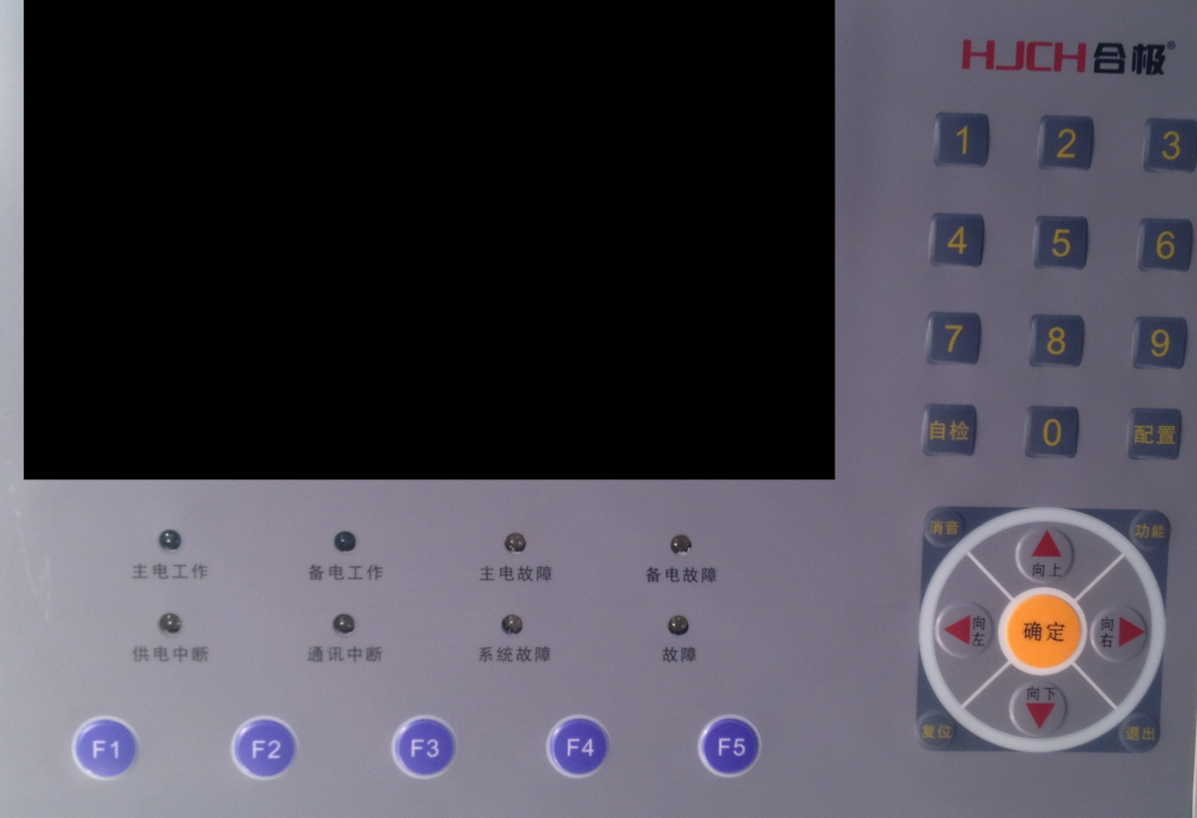
图6.3 主机面板界面
4）操作说明
A）首次开机或者按【F1】按键，进入浏览界面，此处可查看各从机当前电参数和故障信息，通过【←向左】【向右→】按键进行界面切换，查看不同从机状态。界面如图
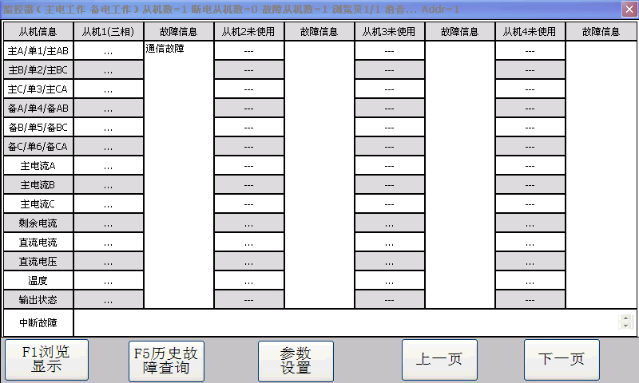
图6.3 浏览界面
B）按【F5】按键进入历史故障记录界面进行查询故障界面，通过数字按键【0~4】选择不同故障记录类型，通过方向按键进行故障逐条或逐页翻看；如图6.4所示；在历史故障记录界面通过【F4】按键，可弹出管理员密码（初始密码：888888）输入框，输入正确，清除所有历史记录，如图6.4所示。
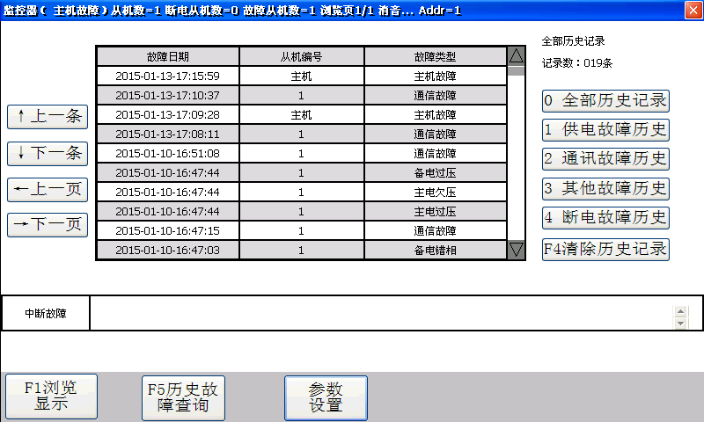
图6.3 历史故障记录界面
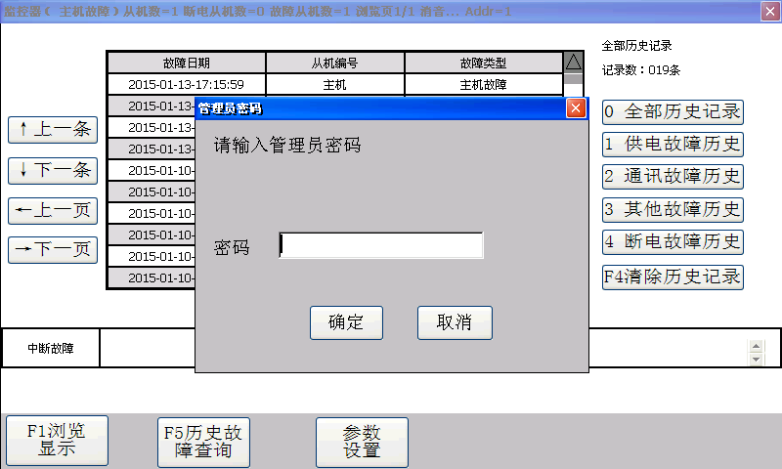
图6.4 清除历史记录密码输入
C）在浏览界面按【功能】按键，进入参数设置管理员密码（初始密码：888888）输入界面，如图6.5所示；密码输入正确，进入参数配置界面，如图6.6所示；通过【F3】【F4】按键进行页面切换；通过【方向】按键进行蓝色选中框按方向移动，统一参数栏进行当前页统一参数配置。
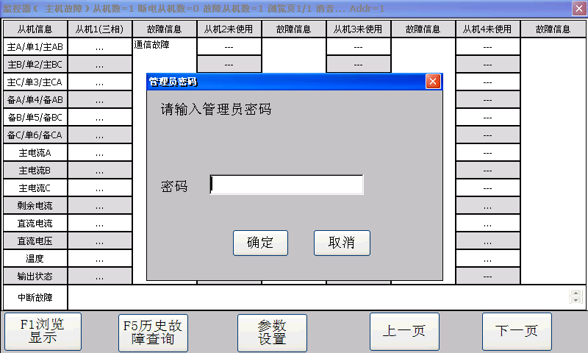
图6.5 参数设置密码输入
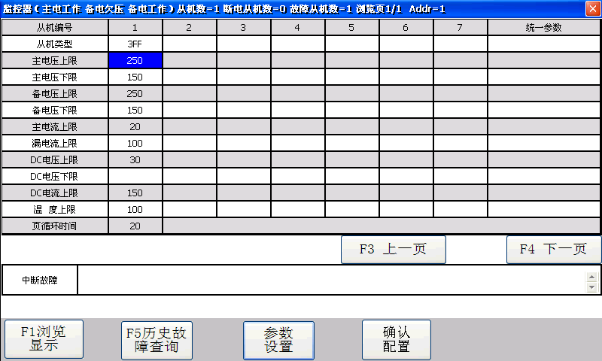
图6.6 参数设置界面
说明：从机类型采用十六进制，非专业人员请勿配置，其配置含义如图6.7所示，各参数单位如图6.8所示。
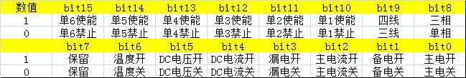
图6.7 从机类型含义
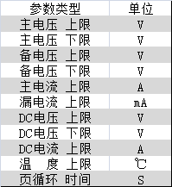
图6.8 参数单位

七、注意事项
1.非专业人士请勿私自对需要密码项进行操作！
2.请勿在系统启动过程中断系统供电！
3.若无法供从机模块直流电压，请先检查消防电源模块保险丝和直流C45开关情况。

浙江中科城安消防科技有限公司
ZHEJIANG ZKCA ELECTRICAL TECHNOLOGY CO,.LTD
地址：浙江省乐清经济开发区纬十一路258号
电话：0577-61667588
邮编：325600
传真：0577-61667566
E-mail: zkcaxfkjyxgs@163.com
网址：www.fzkca.com

全国统一客服热钱：400-0000-836

